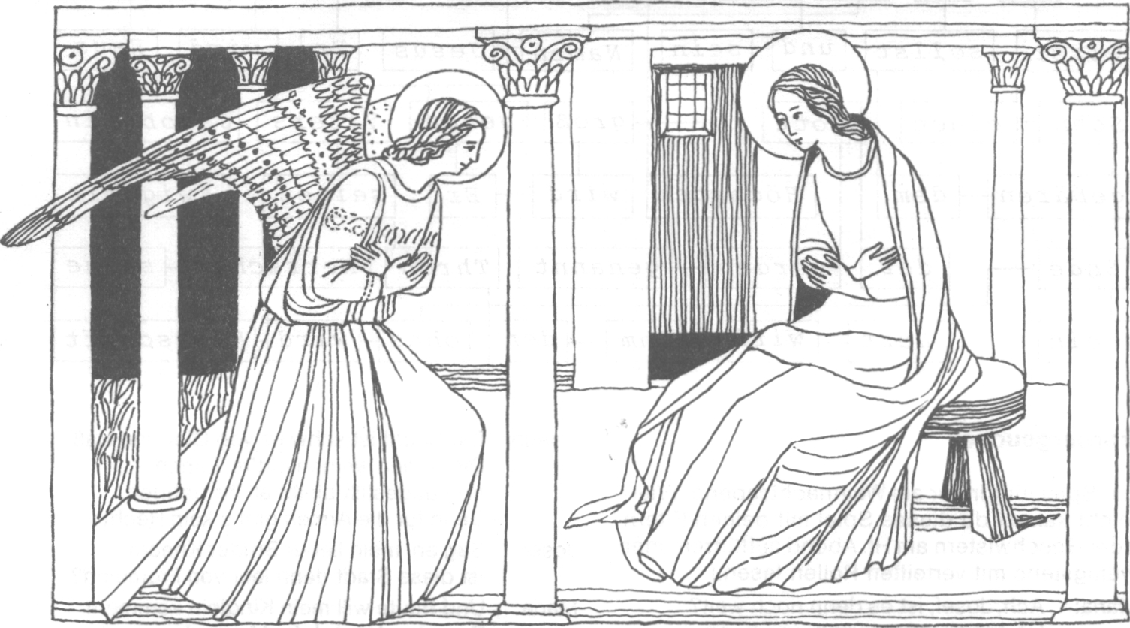
Nr. 4 4. Adventssonntag B
Luk 1, 26 - 38
Maria wird einen Sohn gebären
Der Engel Gabriel trat bei Maria ein und sprach: Sei gegrüßt, du Begnadete, der Herr ist mit dir! - Sie erschrak über diese Anrede und überlegte, was dieser Gruß zu bedeuten habe. Da sagte der Engel zu ihr: Fürchte dich nicht, Maria; denn du hast vor Gott Gnade gefunden. Du wirst empfangen und einen Sohn gebären, dem sollst du den Namen Jesus geben. Er wird groß sein und Sohn des Höchsten genannt werden. Gott, der Herr, wird ihm den Thron seines Vaters David geben. Er wird über das Haus Jakob in Ewigkeit herrschen.
Für mein Leben
Durch das Jawort Mariens wurde unsere Erlösung eingeleitet. Diese Zustimmung Mariens war sicher die größte Tat, die jemals ein Mensch vollbracht hat. Ich will Maria dafür immer dankbar sein und mich beim Engel des Herrn täglich daran erinnern.
Gebet
Der Engel des Herrn brachte Maria die Botschaft
und sie empfing vom HI. Geist. Gegrüßt seist du, Maria ...
Maria sprach, siehe ich bin die Magd des Herrn,
mir geschehe nach deinem Worte.
Gegrüßt seist du, Maria ...
Und das Wort ist Fleisch geworden und hat unter uns gewohnt. Gegrüßt seist du, Maria ...
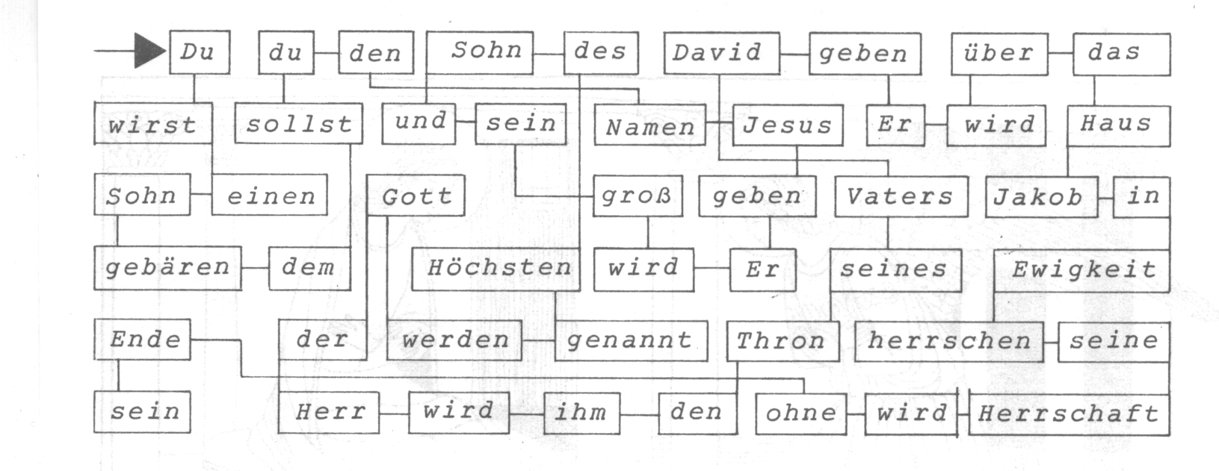

Herbergsuche
Ein Spiel für Kinder am Weihnachtsabend. (Vielleicht kannst du dieses Spiel mit deinen Eltern oder Geschwistern am HI. Abend aufführen oder wenigstens mit verteilten Rollen lesen.)
Maria: Ach, Josef, ist es denn noch weit?
Ich bin so müde, ich bin so bang.
Die Stunden werden mir so lang!
Josef: Getrost, hier wohnen gute Leut!
Hier wohnt der Wirt vom Goldnen Krug, Den kenn' ich lang und gut genug. Komm her, es geht zwei Stiegen rauf ... He, Wirt, he, hörst du! Mach uns auf!
Wirt: Ich eile schon, ihr lieben Gäste,
ihr guten Pilger, allerbeste!
Was darf es sein, ein fein Quartier? Und sagt, was krieg ich denn dafür?
Josef: Das fragst du sicher nur zum Spaße! Wir kommen eine weite Straße,
daß Josef arm ist, weißt du auch,
Du kennst mich doch, Herr Dickebauch!
Maria: Ihr kennt ihn doch, nicht wahr, Herr Wirt? Wir sind schon durch die Stadt geirrt - doch keiner nahm die Armen auf . .
Wirtin: Nun ja, das ist der Welten Lauf
In Betlehem, da ist was los.
Geschäfte gehen ganz famos.
Wer Geld hat, den bewirten wir ... Wirt: Was dachtet ihr denn bloß von mir?
Nur weil ich Josef, so la la,
vor zwanzig Jahren einmal sah,
soll ich verschenken meine Kammer? Beide: Das wäre fürs Geschäft ein Jammer!
Nein, nein, punktum. Da seht ihr zu! Maria: 0 weh, auch diese Tür schlägt zu!
Die Nacht rückt vor, der Mond ist blaß. (Ein alter Knecht hat sich neben Maria und Josef gestellt)
Knecht: Die Nacht ist schwarz von Gier und Haß.
Die Armen weinen bitt're Tränen -
und ungestillt bleibt all ihr Sehnen. Denn für die Armen gibt's kein Recht ...
Josef: Sag an, mein lieber Bruder Knecht,
ist diese Stadt denn leer von Frommen?
Maria: Und heute will mein Kindlein kommen! Denn heute wird der Herr geboren, sonst wär' die ganze Welt verloren ...
Knecht: 0 liebe, zarte, schöne Frau,
ich bin so alt und taub und grau,
ihr müßt schon kräftig mit mir schrein, sonst geht mir's nicht ins Ohr hinein!
Josef: (lauter) Maria wird bald Mutter sein,
denn Gottes eignes Söhnelein wird heut von ihr zur Welt gebracht.
^{Maria:} Wir brauchen Herberg' für die Nacht! Josef:
Knecht: Ein Stern geht auf, die Nacht wird hell,
ihr heiligen Leute, kommet schnell,
ich will mich später vor euch neigen.
Jetzt will ich euch die Hütte zeigen.
Für Reiche schlecht, für Arme recht.
Weh mir, ich dummer alter Mann,
daß ich nichts Bessres geben kann! Josef: Und wär' die Hütte noch so klein -
der Heiland selbst zieht darin ein.
Sieh, wie der Stern am Himmel glüht! Maria: Ein Herz, das sich in Liebe müht,
erhellt die allertiefste Nacht ... Nun ist der Weg zu End' gebracht. Wir danken dir! Auf allen Wegen
Maria: Josef:
soll trösten dich des Christkinds Segen! Dich auch. Und dich. Und alle Lieben, die Gottes Herzen treu geblieben.
Nun hebt den Kopf und freuet euch! Denn nahe ist das Himmelreich.
(Die letzten vier Zeilen sprechen die Kinder zu den Zuschauern gewendet.)

Rätsellösung von Nr. 3: Mitten unter euch steht einer, den ihr nicht kennt. Er kommt nach mir.

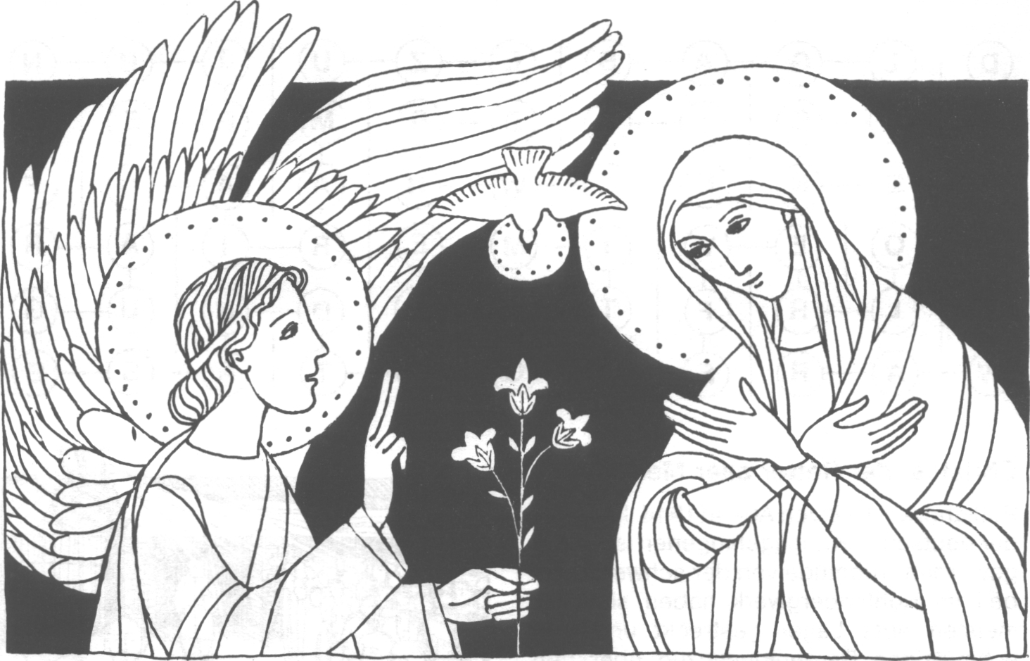
Nr. 4 4. Adventsonntag B
2 Sam. 7, 1 -5, 8 b. 14 a 16
So spricht der Herr zu David: Dein Haus und dein Königtum sollen durch mich auf ewig bestehen bleiben. Lk. 1, 26 - 38
Du wirst ein Kind empfangen, einen Sohn wirst du gebären
In jener Zeit wurde der Engel Gabriel von Gott in eine Stadt in Galiläa namens Nazaret zu einer Jungfrau gesandt. Der Name der Jungfrau war Maria. Der Engel trat bei ihr ein und sagte: Sei gegrüßt, du Begnadete, der Herr ist mit dir ... Du wirst ein Kind empfangen, einen Sohn wirst du gebären: dem sollst du den Namen Jesus geben. Er wird groß sein und Sohn des Höchsten genannt werden ... Der Heilige Geist wird über dich kommen, und die Kraft des Höchsten wird dich überschatten. Deshalb wird auch das Kind heilig und Sohn Gottes genannt werden. Da sagte Maria: Ich bin die Magd des Herrn; mir geschehe, wie du es gesagt hast.
Für mein Leben
Durch das Ja-Wort Mariens wurde die Erlösung eingeleitet. Ich will versuchen besonders jetzt im Marianischen Jahr regelmäßig den „Engel des Herrn" zu beten. Seit Jahrhunderten empfiehlt die Kirche, dreimal täglich dieses schöne, ehrwürdige Gebet zu sprechen.
Der Engel des Herrn
Der Engel des Herrn brachte Maria die Botschaft, und sie empfing vom Heiligen Geist. Gegrüsset seist du, Maria ...
Maria sprach: Siehe, ich bin die Magd des Herrn; mir geschehe nach Deinem Wort. Gegrüsset seist du, Maria ...
Und das Wort ist Fleisch geworden und hat unter uns gewohnt.
Gegrüsset seist du, Maria ...
Bitte für uns, heilige Gottesmutter, dass wir würdig werden der Verheissungen Christi.
Lasset uns beten: Allmächtiger Gott, giesse Deine Gnade in unsere Herzen ein. Durch die Botschaft des Engels haben wir die Menschwerdung Christi, Deines Sohnes, erkannt. Lass uns durch Sein Leiden und Kreuz zur Herrlichkeit der Auferstehung gelangen. Darum bitten wir durch Christus, unseren Herrn. Amen.
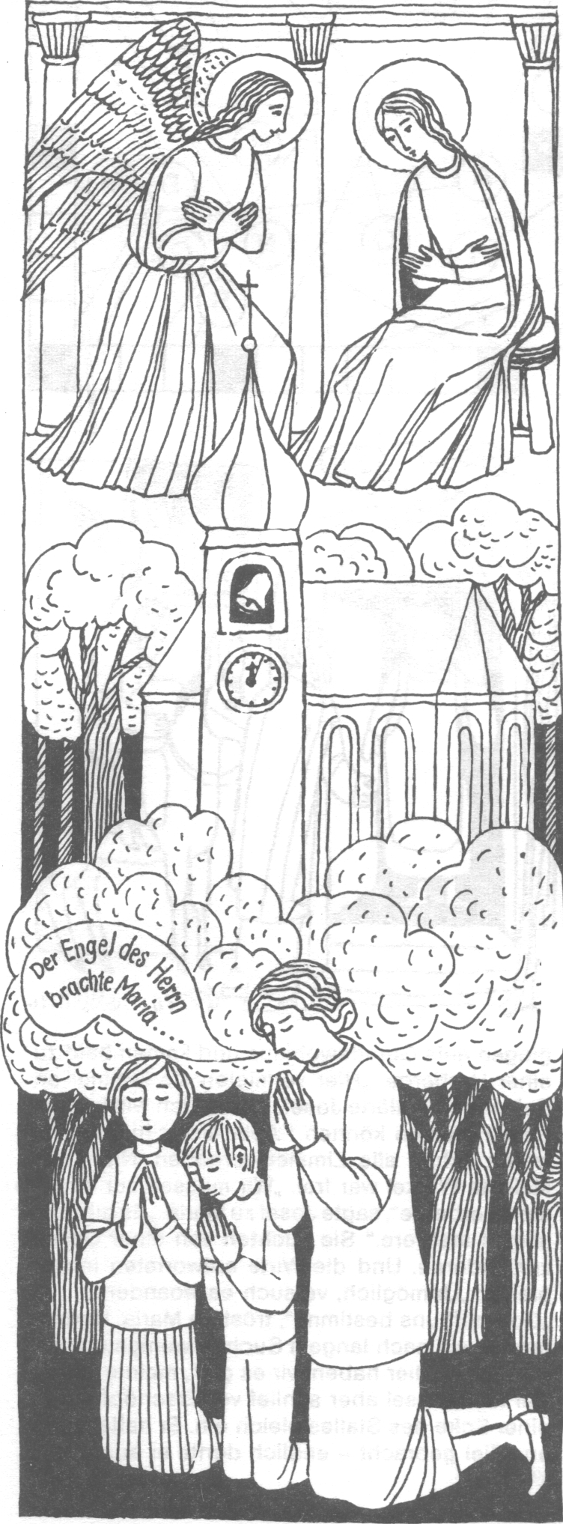
N r. 4
4. Adventssonntag B Lk. 1, 26-38
Du wirst ein Kind empfangen, einen Sohn wirst du gebären.
In jener Zeit wurde der Engel Gabriel von Gott in eine Stadt in Galiläa namens Nazareth zu einer Jungfrau gesandt .
Der Name der Jungfrau war Maria. Der Engel trat bei ihr ein und sagte: Sei gegrüßt, du Begnadete, der Herr ist mit dir . . .
Du wirst ein Kind empfangen, einen Sohn wirst du gebären, dem sollst du den Namen Jesus geben. Er wird groß sein und Sohn des Höchsten genannt werden .. .
Da sagte Maria: Ich bin die Magd des Herrn; mir geschehe, wie du es gesagt hast.
Für mein Leben
Durch das Jawort Mariens hat unsere
Erlösung begonnen. Man kann sagen,
daß das die größte Tat war, die jemals ) ein Mensch vollbracht hat. Deshalb sollen wir auch dreimal am Tag den „Engel des Herrn" beten.
Der Engel des Herrn brachte Maria die Botschaft und sie empfing vom Heiligen Geist.
Gegrüßet seist du Maria .
Maria sprach: Siehe, ich bin die Magd des Herrn; mir geschehe nach deinem Wort.
Gegrüßet seist du Maria .. .
Und das Wort ist Fleisch geworden und hat unter uns gewohnt.
Gegrüßet seist du Maria .. .
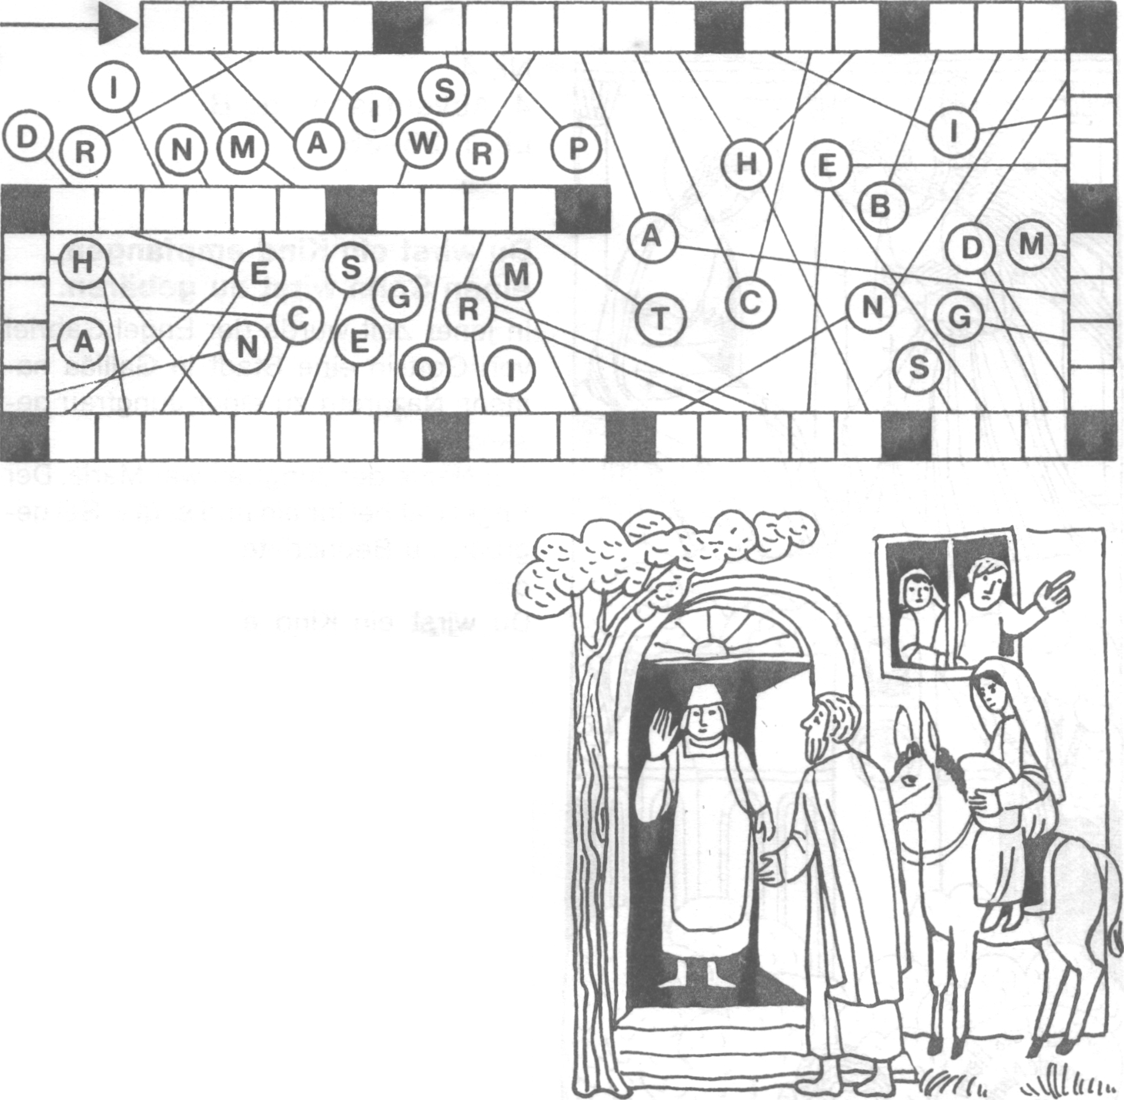
.„,äee

In den ersten Tagen führte der Weg durch Gegenden, die sie kannten. Sie kamen an Äckern und Weiden, an Weinbergen, Olivenhainen und Feigenbaumwäldchen vorbei. Dann zogen sie durch fremde Dörfer, die Nazareth sehr ähnlich sahen. Manchmal schüttete es in Strömen. Da freuten sich Maria und Josef, weil der viele Regen für die Pflanzen und Tiere gut ist. Manchmal schien die Sonne, und da freuten sie sich, daß ihre feuchten Kleider trockneten und ihre durchfrorenen Glieder wieder warm wurden.
Zur Mittagszeit stieg Maria vom Esel ab. In diesem Augenblick erfüllte die Luft ein jubelndes Vogelkonzert. Ein Schwarm Vögel setzte sich in einen Baum und zwitscherte aus Herzenslust. „Wie sie sich freuen", sagte Maria. „Hörst du, sie singen von meinem Kind?" Da lachte Josef. „Woher willst du das wissen? „Das weiß ich eben", sagte Maria geheimnisvoll. „Aber Josef, hast du gemerkt? Es sind ja unsere Vögel!" „Unsere Vögel?" „Ja, erkennst du sie denn nicht?" Es sind die Vögel aus unserem Garten in Nazareth. Ich kenne sie wieder. Dies ist der kleine, der immer so schief hüpft, und sieh, das ist der zahme, er wagt sogar, aus meiner Hand zu fressen. Erkennst du sie denn nicht, Josef? Und diesen kenne ich auch! Und diesen! Ja, sie sind es alle. 0 Josef! Die Vögel sind uns nachgeflogen. Sie wollen alle dabei sein und das Kind begrüßen."
Die Herbergsuche
Als Maria und Josef dann endlich in Bethlehem ankamen, wußten sie zunächst nicht, wohin sie sich wegen eines Quartiers wenden sollten. Sie
gingen aufs Geradewohl los und kamen bald zu einer Herberge. „Hier vermieten sie Zimmer an Reisende", erklärte Josef. „Warte, ich will fragen, ob wir bleiben können." Aber als er hineinkam, waren schon alle Zimmer vergeben. Nicht der kleinste Winkel war frei. „Wir müssen zur nächsten Herberge", sagte Josef zu Maria. „Es gibt bestimmt mehrere." Sie suchten von einer Gasse zur anderen. Und die Wirte antworteten immer gleich: „Unmöglich, versuch es woanders." „Gott hilft uns bestimmt", tröstete Maria. Und so fanden sie nach langem Suchen wenigstens einen Stall. „Hier haben wir es gut", meinte Maria. Der kleine Esel aber schlief vor Erschöpfung in einer Ecke des Stalles gleich ein. Er hatte Maria ans Ziel gebracht - endlich durfte er ausruhen.
Rätsellösung von Nr. 3: Mitten unter euch steht Jesus, Zu beziehen beim Kath. Pfarramt St. Bruder Klaus
den ihr nicht kennt. 8000 München 83, Putzbrunner Straße 272
Fortsetzung folgt

Nr. 4
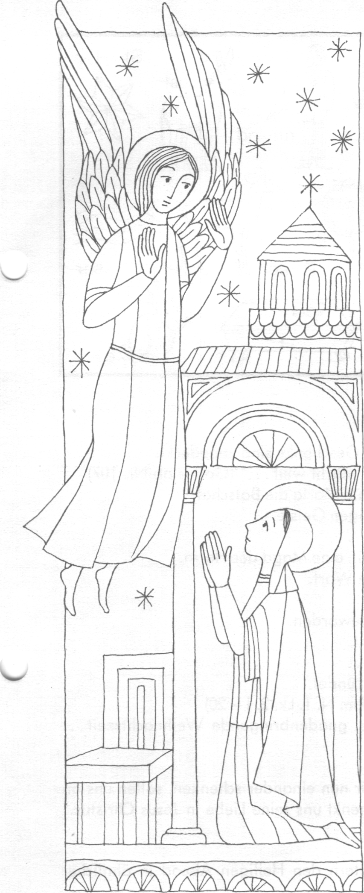
4. Adventssonntag B Lk. 1, 26 — 38
Du wirst empfangen und einen Sohn gebären
Der Engel Gabriel trat bei Maria ein und sprach: Sei gegrüßt, du Begnadete, der Herr ist mit dir! Sie erschrak über diese Anrede und überlegte, was dieser Gruß zu bedeuten habe. Da sagte der Engel zu ihr: Fürchte dich nicht, Maria; denn du hast vor Gott Gnade gefunden. Du wirst empfangen und einen Sohn gebären, dem sollst du den Namen Jesus geben. Er wird groß sein und Sohn des Höchsten genannt werden. Gott, der Herr, wird ihm den Thron seines Vaters David geben. Er wird über das Haus Jakob in Ewigkeit herrschen, seine Herrschaft wird ohne Ende sein.
Für mein Leben
Nur weil Maria ganz ohne Sünde war, konnte sie den Gottessohn empfangen. So will auch ich mich bemühen, ganz rein und voll Liebe zur heiligen Kommunion zu gehen. Die beste Vorbereitung ist immer die heilige Beichte. Deshalb keine Weihnachten ohne vorherige gute Beichte!
Marienlied
Ohn' Sünd' bist du empfangen, wie dich die Kirche ehrt, bist von der falschen Schlangen geblieben unversehrt. O Jungfrau rein und zart, dein Lob kann nicht aussprechen, was je erschaffen ward.
Ein Gruß ward dir gesendet vom allerhöchsten Gott, durch Gabriel vollendet, der war des Grußes Bot'. „Du sollst ein Mutter sein, ein Jungfrau sollst du bleiben, ein Jungfrau keusch
und rein." Gotteslob Nr. 581
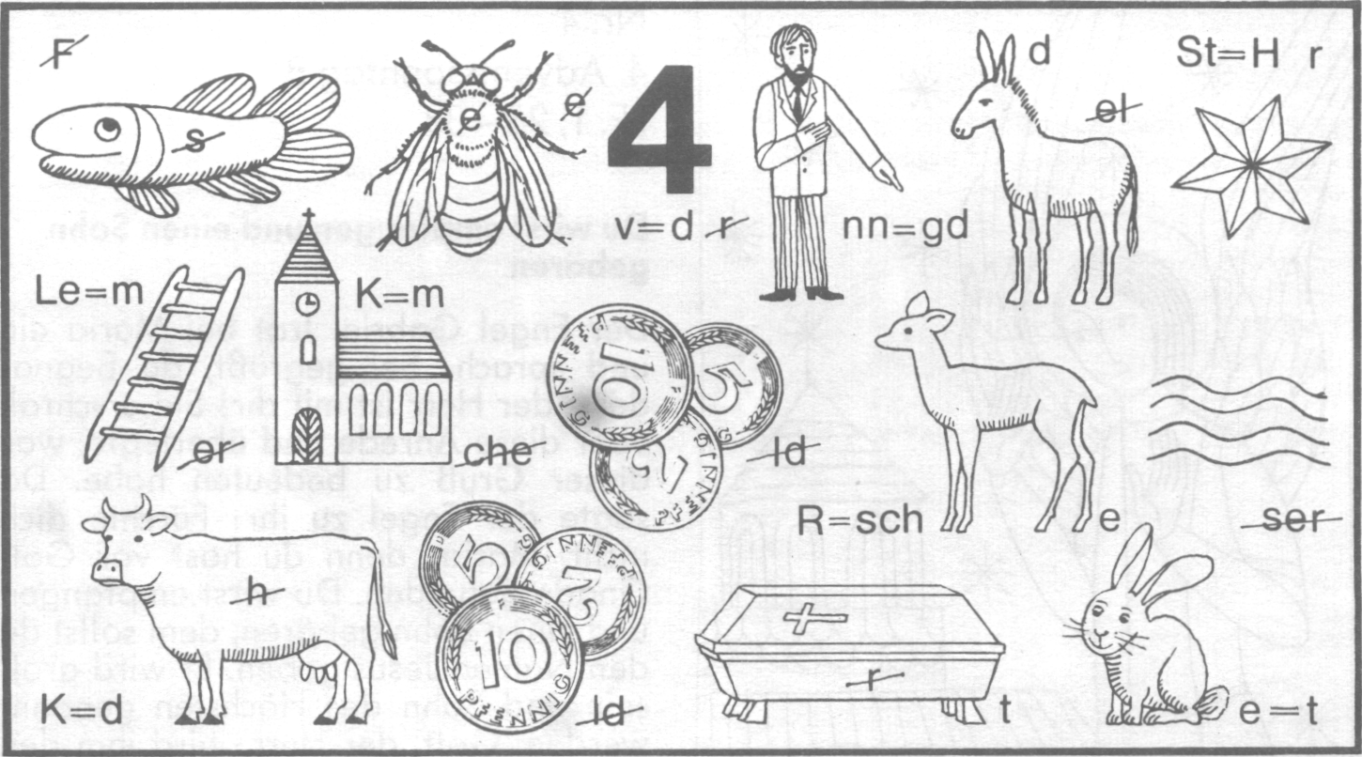
Heiliger Abend in der Familie
Die Kerzen am Adventkranz brennen, die Geschenke sind zugedeckt.
Wir singen: „Macht hoch die Tür, die Tor macht weit ..." (Gotteslob Nr. 107) Wir beten: V: Der Engel des Herrn brachte Maria die Botschaft
A: Und sie empfing vom Heiligen Geiste.
Gegrüßet seist du Maria ...
V: Maria sprach: Siehe, ich bin eine Magd des Herrn.
A: Mir geschehe nach deinem Wort.
Gegrüßet seist du Maria ...
V: Und das Wort ist Fleisch geworden.
A: Und hat unter uns gewohnt.
Gegrüßet seist du Maria ...
Alle Kerzen am Christbaum werden angezündet.
Wir lesen die Weihnachtsbotschaft (aus dem N. T. Lk. 2, 1 —20)
Wir singen: 0 du fröhliche, o du selige, gnadenbringende Weihnachtszeit ... Wir beten für alle Menschen ...
Wir singen: Stille Nacht ...
Wir beschenken uns — Die Gaben, die wir nun einander schenken, sollen uns an das größte Geschenk erinnern: „Gott schenkt uns seine Liebe in Jesus Christus."
Mettengang
Vielleicht kannst auch Du mit Deinen Eltern den Heiligen Abend in ähnlicher Weise feiern.

Der Name der Jungfrau war Maria. Der Engel trat bei ihr ein und sagte: Sei gegrüßt, du Begnadete, der Herr ist mit dir! Sie erschrak über die Anrede und überlegte, was dieser Gruß zu bedeuten habe.

20. Dezember 1987
Vierter
Adventssonntag
Evangelium: Lk 1,26-38 Nach der evangelischen Perikopen-Ordnung:
Lk 1,26-33 (34-37) 38 Vierter Adventssonntag III


Erbte
Lajung
Vierter Adventssonntag B
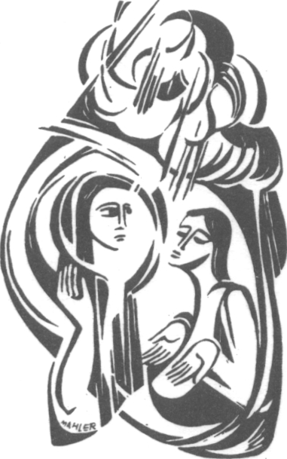
Jwd Mohler
„Die Kraft Gottes wird sich
an dir zeigen"
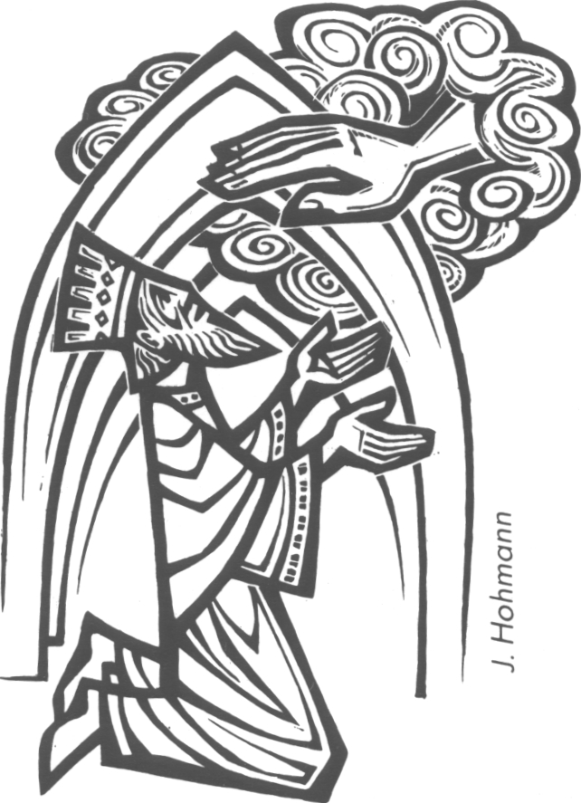
2 Sam 7,11.16
Der Herr verkündet dir nun, daß er selbst vielmehr dir ein Haus bauen wird. Dein Haus und deine Herrschaft sollen auf ewig vor mir Bestand haben; dein Thron wird feststehen für immer.

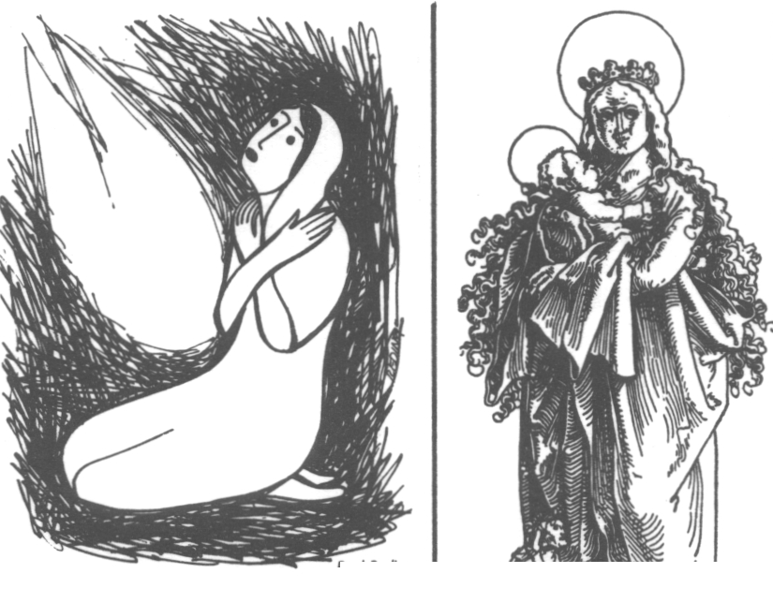
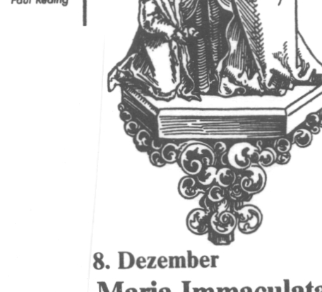

14. Jg. Nr. 10 -
11,1111 Id aLutaux
251
Grafik-Verk
Verkündigung
Jm Lärm der Worte gibt es "gute Worte': In der Fülle der Schreckensnachrichten gibt es „gute Nachrichten" Mitten in die Trauer dringt eine
„frohe Botschaft':
Man muß hellwach hinhören, darf den Zeitpunkt nicht
verpassen. Das ist das Große an Maria.
"Mir geschehe!" - das war aktive Bereitschaft, die dann das Schicksal der Welt bestimmt hat.
LOC, ,...11.11•.12.31.7

